25.5.2020
Naši milí třeťáci - Kačenko, Teodorku, Viktorku, Jasonku!
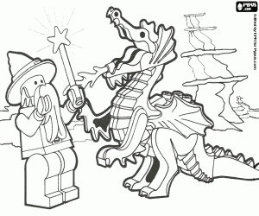

Moc vás zdravím v dalším týdnu, tentokrát už školním. To znamená, že některé děti už jsou ve škole a učí se. Stejně jako vy doma. Pracujte podle týdenního plánu, pošlete mi referát a nějaké učivo JČ a M. Skupina whatsapp nám zůstává i nadále, takže pište nebo cokoliv posílejte, my vám budeme psát taky. Nebo vám v hodině výtvarné výchovy nakreslíme a pošleme obrázek.
Podívejte, našla jsem fotku, kde jste spolu vy tři, co jste doma A tady je Teo
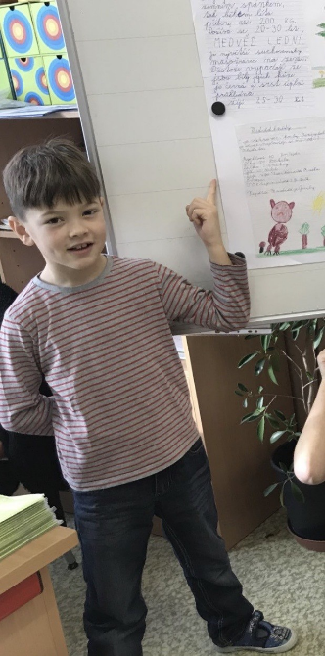
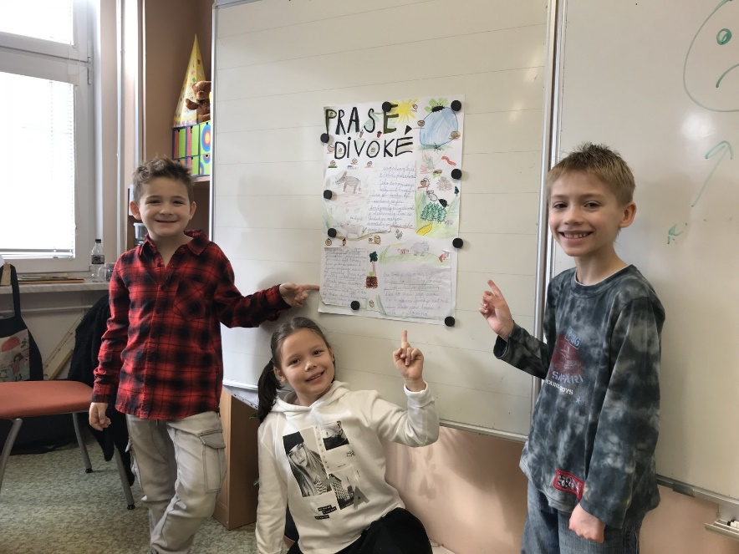

Moc vás zdraví všichni spolužáci a já paní učitelka Staňka

